惠安县公安局领导简介

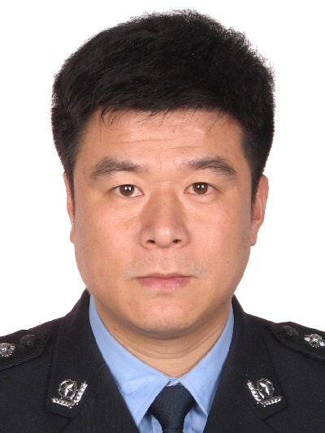
颜清祥（副县长、公安局党委书记、局长）
工作分工：主持县公安局全面工作。
个人简历：颜清祥，男，汉族，1969 年 5 月出生， 大学学历，中共党员，现任惠安县政府副县长、党组成员、惠安县公安局党委书记、局长、督察长。

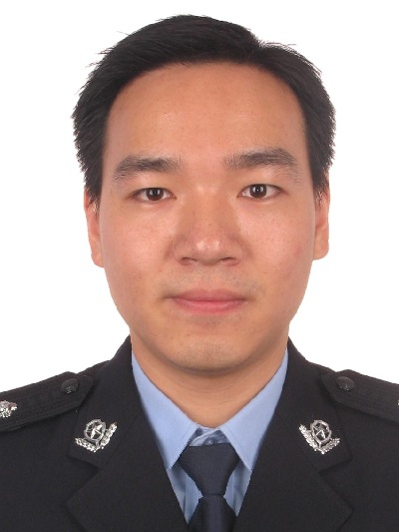
曾华丰（局党委副书记、政委）
工作分工：主管全局思想政治、队伍建设工作，局长外出期间主持全局日常事务工作。协助分管政工室、纪检监察室、警务保障室，挂钩联系驻局纪检监察组、县警察协会、县见义勇为协会、县公安文体联、东桥派出所。
个人简历：曾华丰，男，汉族，1983 年1 月出生， 硕士研究生，中共党员，现任惠安县公安局党委副书记、政委
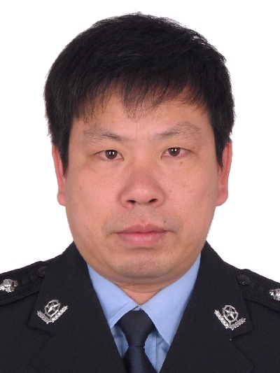
叶建辉（局党委委员、副局长）
工作分工：协助分管交通警察大队、惠安县看守所、惠安县拘留所，挂钩联系螺阳派出所、山霞派出所。
个人简历：叶建辉，男，汉族，1966 年 4月出生， 大学学历，中共党员，现任惠安县公安局党委委员、副局长。

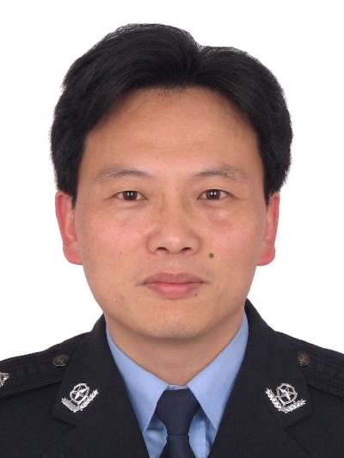
王金宗（局党委委员、副局长）
工作分工：协助分管指挥中心、法制大队、挂钩联系崇武派出所、崇武海防派出所。
个人简历：王金宗，男，汉族，1970 年 12 月出生， 大学学历，中共党员，现任惠安县公安局党委委员、副局长。

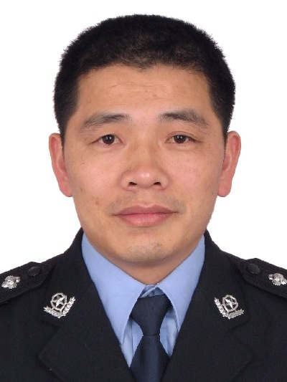
刘庆燕（局党委委员、副局长）
工作分工：协助分管治安管理大队、巡特警反恐大队，负责协调指导保安公司日常工作，挂钩联系辋川派出所、辋川海防派出所。
个人简历：刘庆燕，男，汉族，1970 年11 月出生， 大学学历，中共党员，现任惠安县公安局党委委员、副局长

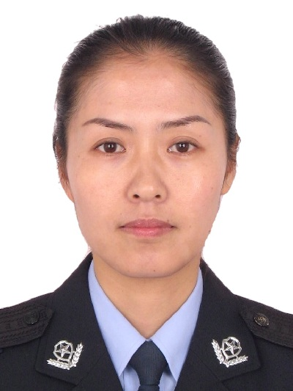
庄保瑛（局党委委员、政工室主任）
工作分工：主持政工室工作，协助分管局工会、共青团、妇联、警务辅助服务中心，协助政委管理警务保障室，挂钩联系离退休党支部、黄塘派出所
个人简历：庄保瑛，女，汉族，1971 年 8 月出生， 大学学历，中共党员，现任惠安县公安局党委委员、政工室主任。

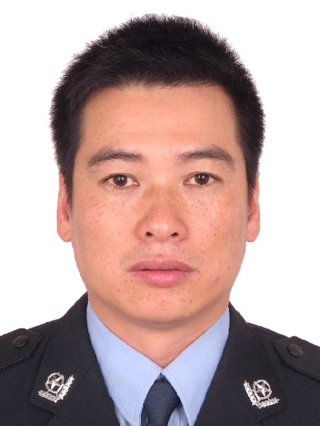
孙惠明（局党委委员）
工作分工：协助分管刑事侦查大队、公共信息网络安全监察大队、禁毒大队，挂钩联系东岭派出所、东岭海防派出所。
个人简历：孙惠明，男，汉族，1969 年9 月出生， 大学学历，中共党员，现任石惠安县公安局党委委员。

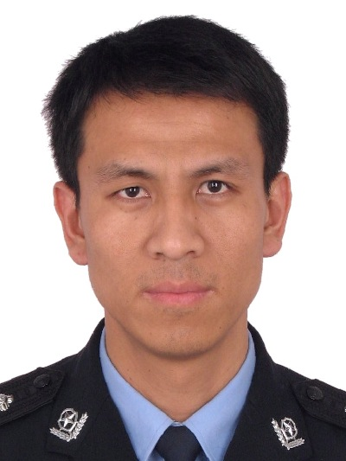
刘凌志（党委书记）
工作分工：协助分管国保大队、出入境管理大队、海防大队，挂钩联系净峰派出所、莲城海防派出所。
个人简历：刘凌志，男，汉族，1976年 10月出生， 大学学历，中共党员，现任惠安县公安局党委委员

黄田汉（局党委书记、县纪委驻县公安局纪检监察组组长）
工作分工：主持驻局纪检监察组工作，协助分管纪检监察室。
个人简历：黄田汉，男，汉族，1980 年 9 月出生， 大学学历，中共党员，现任惠安县公安局党委委员、县纪委驻县公安局纪检组组长。

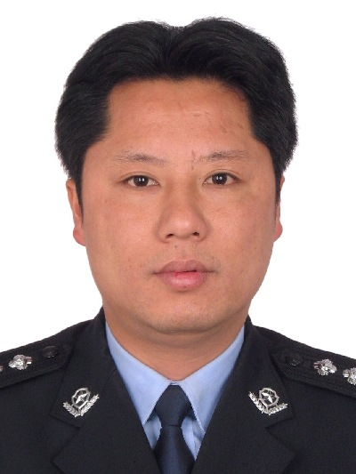
江奕军（局党委委员、指挥中心主任）
工作分工：主持指挥中心工作，挂钩联系紫山派出所、涂寨派出所。
个人简历：江奕军，男，汉族，1972年1月出生， 大学学历，中共党员，现任惠安县公安局党委委员、指挥中心主任。

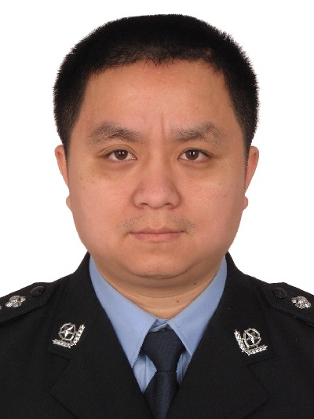
王晓阳（局党委委员、经侦大队大队长）
工作分工：主持经侦大队工作，挂钩联系小岞派出所、小岞海防派出所。
个人简历：王晓阳，男，汉族，1974年 12月出生， 大学学历，中共党员，现任惠安县公安局党委委员、经侦大队大队长

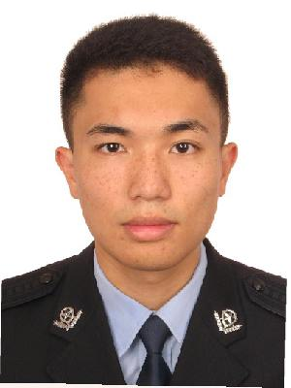
曾晖泽（局党委委员、副局长）
工作分工：协助分管经济犯侦查大队、森林警察大队，挂钩联系城关派出所、泉惠石化工业园区派出所、赤湖森林派出所。
个人简历：曾晖泽，男，汉族，1989 年 11 月出生， 大学学历，中共党员，现任惠安县公安局党委委员、副局长

